Особенности дифракции лазерного излучения при формирования периодических поверхностных структур в полупроводниках и диэлектриках
Кульшин Д.И.^{1,2} Оладышкин И.В.²
Студент, старший научный сотрудник (к.ф.-м.н.)
¹Национальный исследовательский Нижегородский государственный университет им. Н.И. Лобачевского,
Высшая школа общей и прикладной физики, Нижний Новгород, Россия
²Институт прикладной физики им. А.В. Гапонова-Грехова Российской академии наук, Нижний Новгород, Россия
E-mail: daniil_kulshin@mail.ru
При воздействии лазерного излучения на поверхность твердого тела образуется периодический рельеф, напоминающий волны («лазерно-индуцированные периодические поверхностные структуры», ЛИППС или англ. LIPSS). Характеристики этих структур зависят как от свойств материала, так и от параметров падающего излучения. В частности, на поверхности полупроводников и диэлектриков наблюдаются структуры, параллельные поляризации излучения накачки [1,2,4]. На поверхности металлов, как правило, происходит формирование структур, перпендикулярных поляризации накачки, из-за возбуждения поверхностных плазмон-поляритонов (SPP). Для теоретического объяснения этих эффектов развиты различные теоретические модели, включая классическую модель J. Sipe [3]. Однако, существующие модели рассматривают рассеяние электромагнитной волны (ЭМВ) на шероховатой поверхности, но не учитывают возмущение диэлектрической проницаемости среды, возникающее под действием интерференционного поля.
Цель данной работы – установить, может ли линейная дифракция ЭМВ на границе среды с неоднородной диэлектрической проницаемостью объяснить процесс формирования субволновых структур в различных условиях. Для этого в первом порядке малости решается задача о падении ЭМВ на границу среды с периодической пространственной модуляцией диэлектрической проницаемости $ε$. Предполагается, что возмущение $ε$ создаётся интерференционным полем падающего и рассеянного излучения. На рисунке 1 представлена схема взаимодействия падающего лазерного излучения с приповерхностным слоем. Характерная глубина возмущения $ε$ составляет $γ^{-1}$. Помимо падающего излучения, на схеме показаны характерные масштабы затухания ЭМВ первого порядка дифракции по обе стороны от границы.
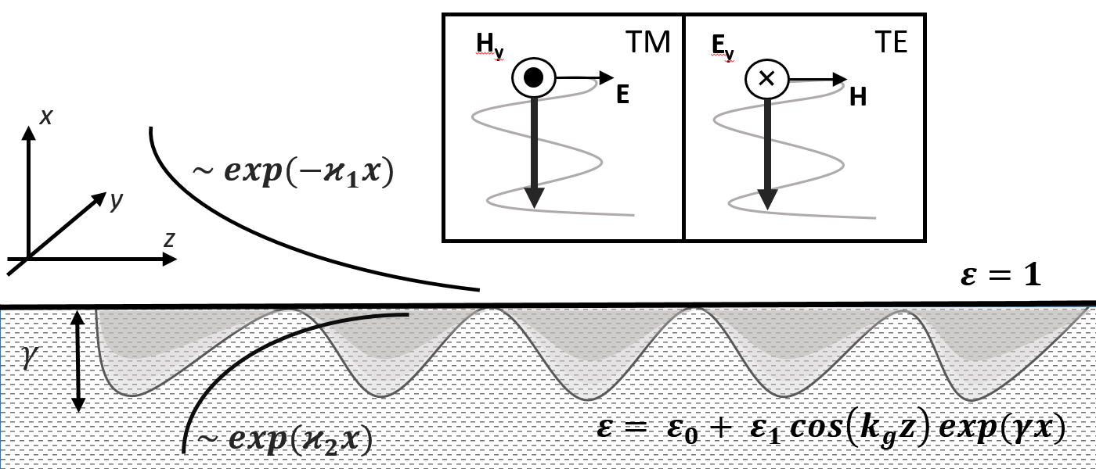
Рисунок 1. Схема взаимодействия падающего лазерного излучения с приповерхностным слоем, обладающим наведенной периодической структурой диэлектрической проницаемости.
В нулевом порядке теории возмущений прохождение электромагнитной волны через границу сред с различными значениями диэлектрической проницаемости описывается формулами Френеля.
В результате решения данной задачи были получены аналитические выражения для амплитуды дифракционных полей непосредственно на границе раздела сред в случае TE- и TM-поляризаций излучения накачки:
$$\begin{aligned}E_{y}= \frac{{ ε}_{1}k_{0}^{2} t}{ϰ_{2}-\left(i\sqrt{ε_{0}}k_{0}+γ\right)} \left(\frac{1 }{ϰ_{2}+ϰ_{1}}\right),\#\left(1\right)\end{aligned}$$
$$\begin{aligned}H_{y}=-\frac{ε_{1}t k_{0}\left( i γ+\left(ϰ_{2}+γ\right)\right)}{2 \left(ε_{0}ϰ_{1}+ϰ_{2}\right)\left(ϰ_{2}+\left(γ+\sqrt{ε_{0}}k_{0}\right)\right)},\#\left(2\right)\end{aligned}$$
где выражение (1) соответствует TE-поляризации падающего излучения, а выражение (2) – TM-поляризации, $ε_{1}$ – величина поправки диэлектрической проницаемости (комплексное число), $γ^{-1}$ – характерная глубина возмущения $ε$, $t$ – коэффициент прохождения Френеля для электрического поля нулевого порядка, $ϰ_{1}, ϰ_{2}$ – обратная глубина проникновения дифракционных волн в верхнем и нижнем полупространстве, соответственно.
Анализ выражения (1) выявил максимум дифракционного поля первого порядка при условии $k_{g}≈\sqrt{ε_{0}}k_{0}$. Предполагается, что данный резонанс объясняет физический механизм формирования поверхностных структур с длиной волны $\sim \frac{λ}{\sqrt{ε_{0}}},$ где $λ$ – длина волны падающей ЭМВ. Заметим, что в выражении (2) для TM-поляризации такой максимум не наблюдается, но появляется характерный резонанс, связанный с возбуждением SPP. В дальнейшем планируется сопоставить вклады в амплитуду дифракционных полей, обусловленные неоднородностью диэлектрической проницаемости в приповерхностном слое и гофрировкой границы.

Благодарность.
Работа выполнена при поддержке Российского научного фонда, грант №25-12-00353.

Список литературы:
1. J. Bonse and S. Gräf, Maxwell meets Marangoni—a review of theories on laser-induced periodic surface structures, Laser Photonics Rev. 14, 2000215 (2020).
2. Qihong Wu, Yurong Ma, Rongchuan Fang, Yuan Liao, Qingxuan Yu, Xiangli Chen, Kelvin Wang, Femtosecond laser-induced periodic surface structure on diamond film, Appl. Phys. Lett. 82, 1703 (2003).
3. J. E. Sipe, J. F. Young, J. S. Preston, and H. M. van Driel, Laser induced periodic surface structure. I. Theory, Phys.Rev.B27, 1141 (1983).
4. Werner, K.; Chowdhury, E. Extreme Sub-Wavelength Structure Formation from Mid-IR Femtosecond Laser Interaction with Silicon. Nanomaterials 2021, 11, 1192.

